ARGE-Tagung Chemie an AHS
Tag 1
Zielgruppe: Lehrer:innen an AHS für das Fach Chemie
Zeit: Mi., 21. Oktober 2026, 09.00 Uhr bis 16.30 Uhr
Ort: IMC Kems University of Applied Sciences, Am Campus Krems, Alauntalstraße 39
Vortragssaal EG
Zeit | Inhalt | Referent:in
09.00 – 10.00 | Begrüßung, Programm, Ausblick, Aktuelles von der Schulaufsicht, der Arbeitsgemeinschaft und der PH NÖ | Mag. Gerhard Wailzer
10.15 – 11.00 | „Am Puls der Zeit - Neues zu Lehrplänen und Curricula der Chemie“ | Univ.Prof. Mag. Dr. Elisabeth Hofer
11.00 – 12.00 | Curriculum und Co zum Studiengang Applied Chemistry | Prof.(FH) Priv.-Doz. DI Dr. Uwe Rinner
12.00 – 12.30 | Aktuelles von der Schulaufsicht | SQM Mag. Christian Gutschier
12.30 – 13.30 | Mittagspause, Marktplatz
13.30 – 16.30 | Organische Synthesen für den Schulunterricht | Prof.(FH) Priv. Doz. DI. Dr. Uwe Rinner  Anna Malyshenko PhD, MSc  Dipl.Ing.(FH) Anita Koppensteiner  Lukas Macheiner

Parken und Anfahrt: anfahrtsplan-imc-campus-krems.pdf
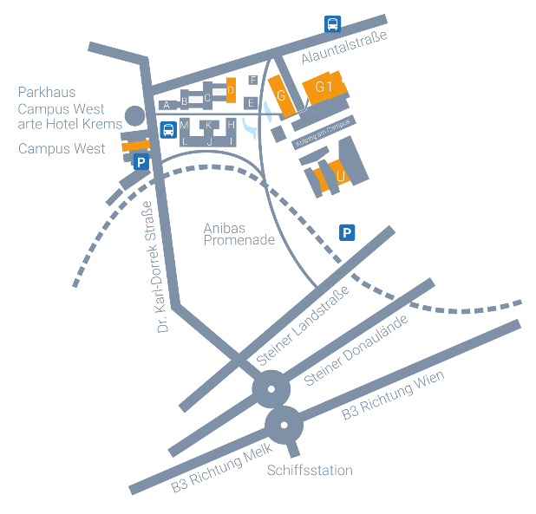
Mittagessen:
Das Mittagessen kann am IMC eingenommen werden. Bitte füllt bei Einnahme des Mittagessens am IMC die Forms Umfrage aus!

Unterlagen:
Unterlagen werden auf der Moodle Plattform https://moodle.ph- noe.ac.at/ph-noe/course/view.php?id=2388 bereitgestellt.
Abendprogramm:
17:30 Uhr: Heurigenbesuch

Kontakt:
Mag. Gerhard Wailzer
Mühlgasse 67
2500 Baden
T +43676/9165626
M g.wailzer@ph-noe.ac.at
W www.agchemie-noe.at

